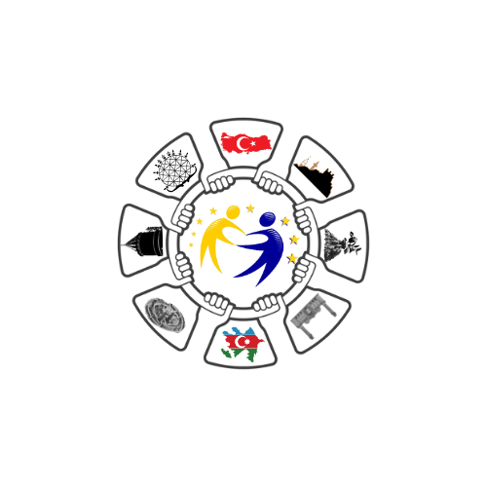

"Benim Şehrim" Projesi ile Kültürler Buluştu

Okulumuz Müdür yardımcılarımızdan Abdurrahim ÇELİK ve Faysal ATAKUL; öğretmenlerimizden Abbas ÇETİN’in yürüttüğü ve okulumuzun ortak olduğu "Benim Şehrim" adlı eTwinning projesi başarıyla tamamlandı. Proje kapsamında Türkiye’nin farklı illerinden ve Azerbaycan’dan öğrenciler, yaşadıkları şehirleri tanıtmak için bir araya geldi.

Çorum, Şanlıurfa, Konya, Osmaniye ve Bakü'den katılan okullarla yürütülen proje sayesinde öğrenciler hem kendi şehirlerini tanıtma fırsatı buldu hem de diğer şehirlerin tarihi, kültürel ve turistik özelliklerini tanıma şansı yakaladı. Çeşitli dijital araçlar kullanılarak hazırlanan afişler, sunumlar ve videolarla öğrenciler yaratıcı yönlerini ortaya koyarken aynı zamanda iş birliği, kültürel farkındalık ve iletişim becerilerini geliştirdiler.

"Benim Şehrim" projesi, öğrencilerin hem eğlenerek öğrenmelerini hem de farklı şehirlerden arkadaşlar edinmelerini sağladı. Projeye emek veren tüm öğrenci ve öğretmenlerimize teşekkür ederiz.